Программное обеспечение

Практические работы

Возможности текстовых процессоров
Шаблоны
- Используя подходящий шаблон, оформите резюме, содержащее следующие данные о кандидате:
Василий Пупкин, тел. +7 (921) 123-45-67,
Адрес: 193015 Санкт-Петербург, ул. Кирочная, д. 54
Электронная почат: vasya.pupkin@mail.ru
Сайт: http://vasya.spb.ru
Цели: Генеральный директор, менеджер по продажам
Образование
1996 экономист-менеджер, Санкт-Петербургский государственный университет экономики и финансов
1991 математик, Санкт-Петербургский государственный университет
Опыт работы
1995 - 2008 менеджер, «Рога и Копыта», г. Санкт-Петербург, Невский пр., д. 200
заключение договоров, снабжение сырьем, логистика
1991 - 1995 программист, Институт проблем управления, г. Москва, ул. Профсоюзная, д. 65, разработка и поддержка программного обеспечения
Умения и навыки
свободное владение компьютером (офисные программы, Интернет, Photoshop, CorelDraw)
английский язык – владею свободно
немецкий язык – могу объясняться
Можно использовать свои фактические или вымышленные данные.
- Постройте и сохраните свой шаблон документа (например, справки о том, что ребенок учится в школе, которую выдают в канцелярии).
- Найдите в Интернете сайты с шаблонами для вашего текстового процессора и попробуйте использовать один из них.
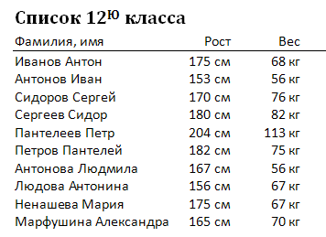
Табуляция
- Скопируйте в свою папку файл Табуляция.doc.
- Выделите заголовки Список 12^{Ю} класса и Треугольник Паскаля стилем Заголовок 1.
- Используя табуляцию, оформите список класса по образцу (справа).
- Используя табуляцию, оформите треугольник Паскаля по образцу:
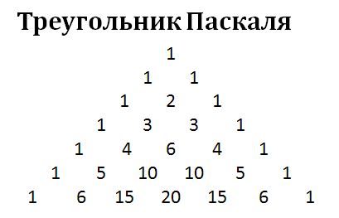

Возможности текстовых процессоров
- Загрузите файл Дейкстра.doc.
- Выделите заголовок стилем Заголовок 1.
- Создайте стиль Биография со следующими характеристиками:
  - шрифт Times New Roman, 12 пт
  - абзацный отступ 1 см
  - выравнивание по ширине
  - междустрочный интервал 1,25 строки
  - дополнительные отступы: до абзаца – 0, после абзаца – 6 пт
Все абзацы текста оформите с помощью стиля Биография.
- Включите режим автоматической расстановки переносов.
- Включите проверку орфографии для русского языка.
- Поместите информацию о книге Operating System в сноску в нижней части страницы.
- Сделайте гиперссылками
  - имена ученых: Тони Хоар, Никлаус Вирт (только когда они встречаются в первый раз); гиперссылка должна указывать на статью в Интернете с информацией об этом ученом;
  - выражения «грамматика Ван Вейнгаардена» и «Алгоритм Дейкстры»; ссылки должна указывать на статьи с описанием упомянутой грамматики и алгоритма;
  - выражение «премия Тьюринга»; ссылка должна указывать на статью с информацией об этой премии.
- С помощью тезауруса найдите синонимы и антонимы к слову «впоследствии».
- Преобразуйте документ в формат PDF. Если на вашем компьютере не установлена программа-конвертер, можно использовать бесплатные онлайн-сервисы, например,
http://www.doc2pdf.net/
http://convertonlinefree.com/
http://docupub.com/pdfconvert/
- Используя доступные вам системы машинного перевода (например, встроенные возможности Word или системы онлайн-перевода типа http://translate.ru или http://translate.google.com) переведите текст на какой-нибудь другой язык (например, на немецкий), а затем выполните обратный перевод. Сравните результат с оригиналом и сделайте выводы.

Оформление рефератов

Правила оформления реферата
- Поля страницы: верхнее – 2 см; нижнее – 2 см; левое – 3 см; правое – 1 см.
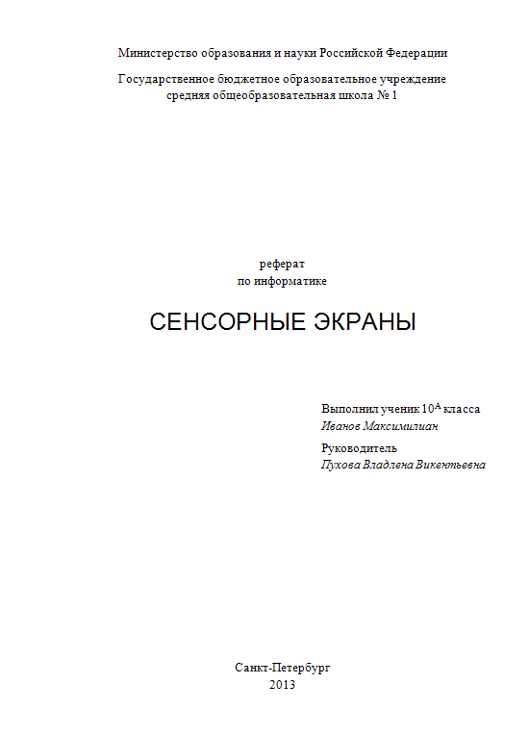
- Шрифт заголовков – Arial;
шрифт основного текста – Times New Roman, 14 пт, интервал – полуторный; выравнивание по ширине, с автоматической расстановкой переносов.
- Реферат должен содержать
    - титульный лист;
    - оглавление;
    - введение (1-2 страницы);
    - основную часть (15-20 страниц);
    - заключение (1-2 страницы);
    - список использованных источников.
Каждая из этих частей (и каждая глава в основной части) начинается с новой страницы.
- Страницы реферата нумеруются справа в верхней части страницы; титульный лист входит в общую нумерацию, но сам номер на нём не ставится).
- Титульный лист должен содержать
    - название министерства (Министерство образования и науки Российской Федерации)
    - название организации (школы, лицея)
    - слово «реферат», название предмета
    - название реферата (шрифт 28, полужирный)
    - фамилия и имя автора
    - фамилия, имя и отчество руководителя
    - в последних двух строчках – город и год, выравнивание по центру
Пример правильного оформления титульного листа см. на рисунке справа.
- Оглавление строится автоматически на основе включенных в реферат заголовков разных уровней (Заголовок 1, Заголовок 2 и т.д.).
- Во введении дается краткая характеристика изучаемой темы, обосновывается ее актуальность и практическая значимость (где можно использовать). Часто бывает удобно писать введение уже после того, как реферат будет готов.
- Основная часть делится на главы (разделы), которые могут в свою очередь делиться на подразделы. Здесь нужно изложить различные точки зрения на проблему и собственную позицию автора реферата.
- В заключении подводятся итоги исследования, делаются выводы, формулируются новые результаты, полученные в ходе выполненной работы.
- В списке использованных источников перечисляются все материалы, использованные при составлении реферата: книги, статьи, интернет-сайты, электронные ресурсы и др. Работы в списке перечисляются в алфавитном порядке по фамилии автора, работы одного автора – по возрастанию года издания. В конце списка перечисляются источники на иностранных языках и интернет-ресурсы. Примеры правильного оформления элементов списка использованных источников:
Книга:
- Маслов, Л.А. Нашествия инопланетян на Европу [Текст] / Л.А. Маслов. - СПб.: НЛОиздат, 2001. - 344 с.
Статья в журнале:
- Боголюбов, А. Н. О вещественных резонансах в волноводе с неоднородным заполнением [Текст] / А. Н. Боголюбов, А. Л. Делицын, M. Д. Малых // Вестн. Моск. ун-та. Сер. 3, Физика. Астрономия. – 2001. – № 5. – С. 23-25.
Электронный документ в Интернете:
- Авилова Л. И. Развитие металлопроизводства в эпоху раннего металла (энеолит - поздний бронзовый век) [Электронный ресурс] : состояние проблемы и перспективы исследований // Вестн. РФФИ. 1997. № 2. URL: http://www.rfbr.ru/pics/22394ref/file.pdf (дата обращения: 19.09.2007).
Статья на сайте в Интернете:
- Инвестиции останутся сырьевыми // PROGNOSIS.RU: ежедн. интернет-изд. 2006. 25 янв. URL: http://www.prognosis.ru/print.html?i.
Сайт или форум целиком:
- Весь Богородский уезд: форум // Богородск – Ногинск. Богородское краеведение: сайт. Ногинск, 2006. URL: http://www.bogorodsk-noginsk.ru/forum/
(дата обращения: 20.02.2007)
Задание на практическую работу
Требуется оформить реферат, записанный в файле Сенсорные_экраны.doc, в соответствии с приведенными выше правилами. Для этого:
- сделайте титульный лист реферата (используйте свои имя и фамилию, а также ФИО вашего учителя);
- измените стиль Обычный следующим образом:
  - шрифт Times New Roman, размер 14 пт
  - выравнивание по ширине
  - интервал после абзаца 3 пт
  - межстрочный интервал 1,5 строки
и оформите этим стилем все абзацы текста;
- включите автоматическую расстановку переносов;
- добавьте нумерацию страниц (в левом верхнем углу, на титульном листе номер не ставится);
- исправьте список использованных источников; например, вместо http://ru.wikipedia.org должно быть
Википедия (свободная энциклопедия). URL: http://ru.wikipedia.org (дата обращения …)
- сделайте так, чтобы каждый раздел (Введение, Общие сведения, Типы сенсорных экранов, Заключение, Список использованных источников) начинался с новой страницы;
- оформите заголовки разделов стилем Заголовок 1; удалите ручную нумерацию и добавьте автоматическую нумерацию к разделам основной части (сделайте заголовки разделов элементами списка);
- оформите заголовки подразделов стилем Заголовок 2; удалите ручную нумерацию, добавьте такую же автоматическую нумерацию (элементы списка второго уровня);
- добавьте на отдельную страницу (с.2) автособираемое оглавление; слово Оглавление должно быть оформлено стилем Заголовок 1;
- преобразуйте готовый документ в формат PDF;
- *разработайте и сохраните шаблон для создания рефератов.

Оформление математических текстов
- Скопируйте в свою папку файл Банка.doc.
- Замените всю «ручную» нумерацию формул на новую, сделанную с помощью полей.
- Замените «ручные» ссылки на формулы в тексте на обновляемые перекрестные ссылки.
- Переставьте раздел Объем банки в конец документа и обновите все поля. Проверьте, чтобы все ссылки обновились правильно.
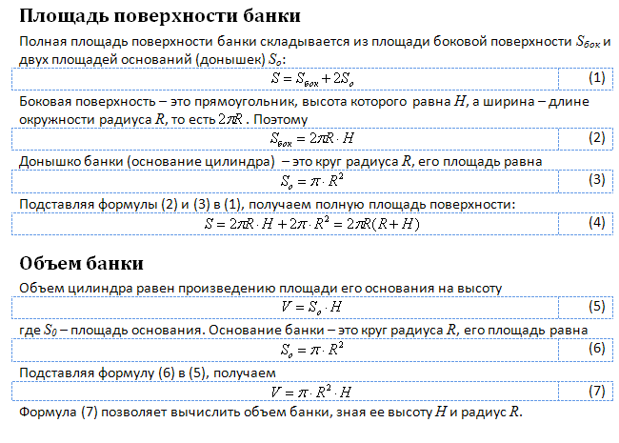
- Скопируйте в свою папку файл Кнут.doc.
- Сделайте в конце этого документа список использованных источников и замените сноски на ссылки (поля). Книги в списке должны быть расставлены в алфавитном порядке по фамилии автора, а книги одного автора – по годам издания (в порядке возрастания).

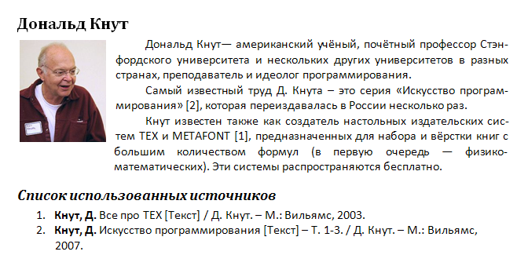

Знакомство с настольно-издательской системой
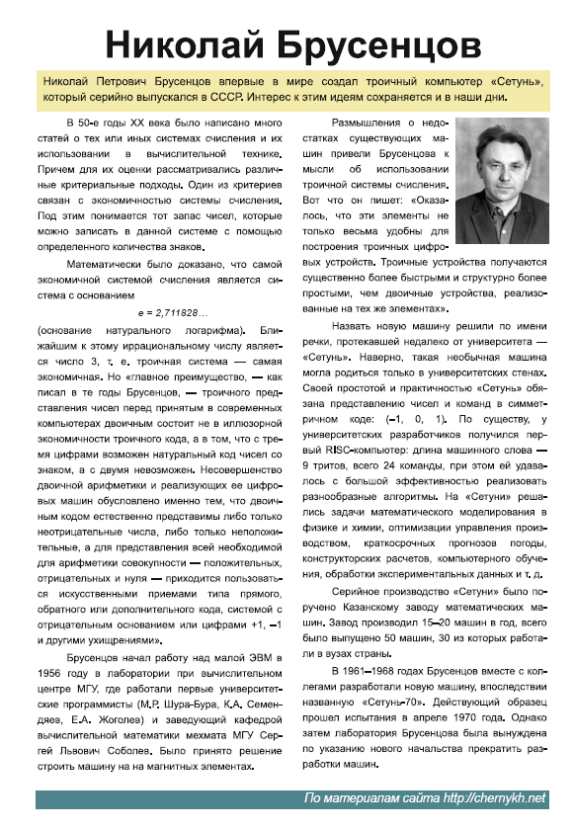
- Запустите программу Scribus. Создайте новый одностраничный документ, установите поля: левое – 25 мм, правое – 10 мм, верхнее и нижнее – 15 мм.
- Используя текст из файла Брусенцов.txt и фотографию Брусенцов.jpg, выполните верстку материала на одной странице:
  - определите место для текстовых блоков; центральный блок должен состоять из двух колонок с интервалом 6 мм между ними (F2 – Текст);
  - используя окно Свойства (F2), установите шрифт для заголовка и двух блоков, выделенных фоном;
  - выберите размер шрифта для каждого блока (F2 – Текст);
  - создайте новый стиль СтильТекста (F3 – Создать):
    - шрифт Arial, 10 пт
    - дополнительный интервал после абзаца 2 пт;
    - абзацный отступ 10 мм;
и присвойте его всем абзацам основного текста (Ctrl+T – редактирование текста);
  - добавьте в набор цветов плашечные цвета для блоков с цветным фоном; например, можно выбрать цвета A210 и A403 из набора AFNOX; установите цвета фона и отступы для этих блоков (F2 – Цвета);
  - добавьте фотографию и установите для нее масштабирование по размерам блока (F2 – Масштабировать до размера блока)я;
  - установите для фотографии обтекание текстом по контурной линии; измените контурную линию так, чтобы между текстом и фотографией был некоторый интервал (F2 – Фигура – По контурной линии – Изменить);
  - включите переносы для центрального блока: в настройках выберите переносы для русского языка (Файл – Настроить Scribus – Перенос слов), а затем используйте верхнее меню Расширения – Вставить переносы.
- Экспортируйте документ в формат PDF.

Дополнительные материалы:
- Учебник Scribus http://free-maker.ru/?page_id=9
- Вводный курс по Scribus http://wiki.scribus.net/canvas/%D0%92%D0%B2%D0%BE%D0%B4%D0%BD%D1%8B%D0%B9_%D0%BA%D1%83%D1%80%D1%81_%D0%BF%D0%BE_Scribus
- Видеоуроки по Scribus http://free-maker.ru/?page_id=2916

Знакомство с аудиоредактором
- Запустите программу Audacity и загрузите проект mouse_click.aup.
  - увеличивайте масштаб шкалы до тех пор, пока не будут видны отдельные отсчёты (точки);
  - включите инструмент Карандаш и удалите щелчок, проводя в обоих каналах ровную линию около нулевой амплитуды;
  - экспортируйте полученный файл в формате WAV;
  - закройте проект, не сохраняя его.
- Создайте новый проект и импортируйте файл tsvetaeva.mp3 (Ольга Остроумова читает стихотворение Марины Цветаевой).
  - выделите отрезок записи в начале дорожки, где нет голоса (только шум) и постройте модель шума (Эффекты – Удаление шума)
  - выделите всю дорожку и удалите шум, используя только что построенную модель с параметрами по умолчанию;
  - удалите пустой интервал в начале записи и аплодисменты в конце дорожки;
  - преобразуйте дорожку из стерео в моно (Дорожки – Стерео в моно);
  - выполните нормализацию (Эффекты - Нормализация) с максимальной амплитудой -1 дБ.
- Импортируйте на вторую дорожку шум морского прибоя из файла sea-surf.mp3.
  - для того, чтобы при прослушивании слышать только эту дорожку, включите для неё режим Соло;
  - удалите лишние части второй дорожки, оставив примерно на 30 секунд больше, чем на первой дорожке;
  - включите инструмент Перемещение и переместите звук на первой дорожке примерно на середину второй дорожки;
  - включите инструмент Изменение огибающей , установите на огибающей второй дорожки контрольные точки слева и справа от обеих границ первой дорожки и заглушите шум прибоя на время звучания стихотворения:
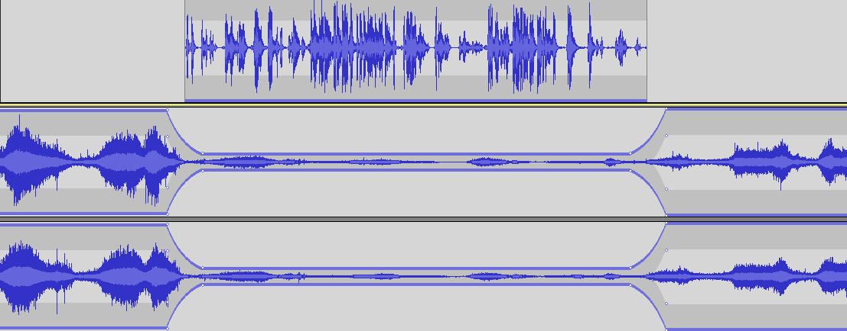
  - примените к началу второй дорожки эффект Плавное нарастание, а к концу этой дорожки – эффект Плавное затухание;
  - экспортируйте полученный звук в файл tsvetaeva128.mp3 (формат MP3 с битрейтом 128 Кбит/с); заполните тэги:
- Исполнитель: Ольга Остроумова
- Название дорожки: «Никто ничего не отнял!»
- Название альбома: Стихи Марины Цветаевой
- Год: 2011
  - экспортируйте полученный звук в файл tsvetaeva32.mp3 (формат MP3 с битрейтом 32 Кбит/с); сравните размеры и качество полученных файлов; сделайте выводы;
  - экспортируйте полученный звук в форматы WAV и Ogg (с параметрами по умолчанию) и сравните размеры полученных файлов; прослушайте их и сравните качество звучания; сделайте выводы.

Дополнительные материалы:
- Учебник по программе Audacity http://audacity.ru/p1aa1.html
- Как пользоваться Audacity http://itandlife.ru/technology/rabota-so-zvukom/kak-polzovatsya-audacity-gde-skachat-kak-nastroit-i-nachat-ispolzovat/

Знакомство с видеоредактором
Задания сформулированы в самой общей форме и рассчитаны на видеоредакторы с возможностью нелинейного монтажа. В операционной системе Windows можно использовать онлайн-видеоредактор FileLab (https://www.filelab.com/video-editor).
Часть 1. Слайд-фильм
- Домашнее задание: подготовьте 10-15 фотографий и звуковое сопровождение для слайд-фильма длительностью 1 минуту.
- Используя видеоредактор, постройте слайд-фильм:
  - добавьте титульный и заключительный слайды;
  - выберите переходы между слайдами;
  - добавьте звуковую дорожку;
  - добавьте титры в конец фильма;
  - экспортируйте фильм в разные видеоформаты (WMV, AVI, MPG или др.) и сравните размер файлов.
Часть 2. Клип
- Домашнее задание: подготовьте несколько видеороликов на выбранную вами тему (можно отснять их самостоятельно, например, с помощью цифрового фотоаппарата или видеокамеры); подберите звуковое сопровождение длительностью около 1 минуты.
- Используя видеоредактор, создайте клип на выбранную тему:
  - обрежьте фрагменты и расположите их нужным образом;
  - добавьте титульный и заключительный слайды;
  - выберите переходы между фрагментами;
  - добавьте звуковую дорожку;
  - добавьте титры в конец фильма;
  - экспортируйте фильм в разные видеоформаты (WMV, AVI, MPG или др.) и сравните размер файлов.

Сканирование и распознавание текста
- Подготовьте бумажную страницу с печатным текстом, которую вы собираетесь сканировать.
- Выполните сканирование в черно-белом режиме (оттенки серого) с разрешением 300 ppi и глубиной кодирования цвета 8 бит на пиксель (256 оттенков серого).
- С помощью программы или онлайн-сервисов (например, http://en.pdf24.org/onlineConverter.html) преобразуйте полученную картинку в формат PDF.
- Найдите в Интернете информацию о формате DjVu.
- Используя сервис http://any2djvu.djvuzone.org/, преобразуйте картинку в формат DjVu. Сравните качество и размеры полученных PDF-файла и DjVu-файла.

- Выполните распознавание текста с помощью программы (например, CuneiForm) или онлайн-сервисов, например:
http://www.newocr.com/
http://www.free-ocr.com/
http://www.ocronline.com/
http://www.onlineocr.net/
http://finereader.abbyyonline.com/
- Сохраните результат распознавания в виде документа в формате DOC и исправьте ошибки распознавания, если они были. Затем преобразуйте документ в формат PDF.
- Преобразуйте полученный PDF-документ в формат DjVu (с помощью сервиса http://any2djvu.djvuzone.org/) и сравните размеры полученных файлов, заполнив таблицу:
Тип документа | Размер
Без распознавания
Формат JPG
Формат PDF
Формат DjVu
После распознавания
Формат DOC
Формат PDF
Формат DjVu
- Отсканируйте ту же страницу с разрешениями 200 ppi, 150 ppi и 100 ppi, и проверьте, как изменяется качество распознавания. Сделайте выводы.

- Попробуйте отсканировать и распознать страницу документа, содержащего рисунки, таблицы и формулы. Сделайте выводы.

Инсталляция программ
Для ОС Windows
- Запустите инсталлятор-тренажёр программы FineReader, расположенный по адресу, указанному учителем.
- Установите программу со следующими настройками:
- полная версия, код: ABBY-1234-5678-9012-3456
- папка для установки программы – по указанию учителя (должна быть открыта на запись);
- остальные параметры – в соответствии с персональным заданием на карточке.
- После предъявления работы учителю полностью удалите программу.

Для ОС Linux
- Выполните установку (удаление) программ с помощью менеджера пакетов или из командной строки.

Вариант 1 | Вариант 2 | Вариант 3
Интерфейс: русский  Языки распознавания: русский, белорусский, узбекский, Basic  Обучение на примерах  Демонстрационные файлы  Иконка на панели MS Word | Интерфейс: русский, английский  Языки распознавания: русский, киргизский, суахили, Java, Pascal, эсперанто  Обучение на примерах  Демонстрационные файлы  Иконка на панели MS Word | Интерфейс: русский  Языки распознавания: русский, французский, чувашский, Fortran  Обучение на примерах  Демонстрационные файлы  Иконка на панели MS Word
Вариант 4 | Вариант 5 | Вариант 6
Интерфейс: русский, английский  Языки распознавания: русский, немецкий, казахский, суахили, эсперанто  Обучение на примерах  Демонстрационные файлы  Иконка на панели MS Word | Интерфейс: русский  Языки распознавания: русский, итальянский, албанский, COBOL  Обучение на примерах  Демонстрационные файлы  Иконка на панели MS Word | Интерфейс: русский, английский  Языки распознавания: русский, испанский, шведский, эсперанто  Обучение на примерах  Демонстрационные файлы  Иконка на панели MS Word
Вариант 7 | Вариант 8 | Вариант 9
Интерфейс: русский  Языки распознавания: русский, английский, шведский, азербайджанский, Pascal  Обучение на примерах  Демонстрационные файлы  Иконка на панели MS Word | Интерфейс: русский, английский  Языки распознавания: русский, немецкий, испанский, узбекский, Java, COBOL  Обучение на примерах  Демонстрационные файлы  Иконка на панели MS Word | Интерфейс: русский  Языки распознавания: русский, итальянский, киргизский, узбекский, Basic, Fortran  Обучение на примерах  Демонстрационные файлы  Иконка на панели MS Word
Вариант 10 | Вариант 11 | Вариант 12
Интерфейс: русский, английский  Языки распознавания: русский, испанский, белорусский, албанский, Pascal, эсперанто  Обучение на примерах  Демонстрационные файлы  Иконка на панели MS Word | Интерфейс: русский  Языки распознавания: русский, английский, немецкий, белорусский, узбекский, Java  Обучение на примерах  Демонстрационные файлы  Иконка на панели MS Word | Интерфейс: русский, английский  Языки распознавания: русский, французский, украинский, белорусский, Fortran, эсперанто  Обучение на примерах  Демонстрационные файлы  Иконка на панели MS Word

Вариант 13 | Вариант 14 | Вариант 15
Интерфейс: русский  Языки распознавания: русский, немецкий, чувашский, узбекский, COBOL  Обучение на примерах  Демонстрационные файлы  Иконка на панели MS Word | Интерфейс: русский, английский  Языки распознавания: русский, испанский, албанский, Pascal, эсперанто  Обучение на примерах  Демонстрационные файлы  Иконка на панели MS Word | Интерфейс: русский  Языки распознавания: русский, итальянский, суахили, узбекский, Java  Обучение на примерах  Демонстрационные файлы  Иконка на панели MS Word
Вариант 16 | Вариант 17 | Вариант 18
Интерфейс: русский, английский  Языки распознавания: русский, шведский, испанский, азербайджанский, Pascal  Обучение на примерах  Демонстрационные файлы  Иконка на панели MS Word | Интерфейс: русский  Языки распознавания: русский, украинский, белорусский, киргизский, узбекский, Java, эсперанто  Обучение на примерах  Демонстрационные файлы  Иконка на панели MS Word | Интерфейс: русский, английский  Языки распознавания: русский, испанский, итальянский, киргизский, Fortran, Pascal  Обучение на примерах  Демонстрационные файлы  Иконка на панели MS Word
Вариант 19 | Вариант 20 | Вариант 21
Интерфейс: русский  Языки распознавания: русский, немецкий, французский, чувашский, COBOL  Обучение на примерах  Демонстрационные файлы  Иконка на панели MS Word | Интерфейс: русский, английский  Языки распознавания: русский, испанский, узбекский, суахили, Pascal, COBOL  Обучение на примерах  Демонстрационные файлы  Иконка на панели MS Word | Интерфейс: русский  Языки распознавания: русский, итальянский, немецкий, испанский, киргизский, Basic  Обучение на примерах  Демонстрационные файлы  Иконка на панели MS Word

